با عرض سلام گزارش ششماه اول سال 1402 صندوق به شرح زیر به استحضار می رسد:

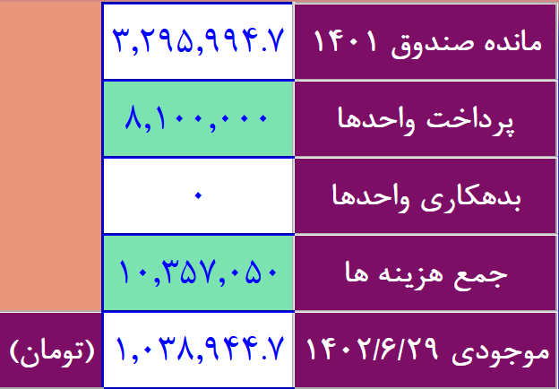

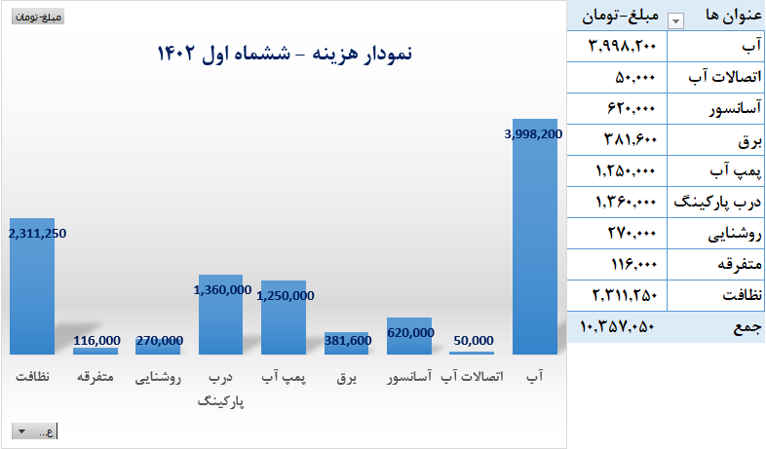

[a9018.github.io/apt/](https://a9018.github.io/apt/)



اطلاعیه مورخ

30/06/1402